新 书 推 荐

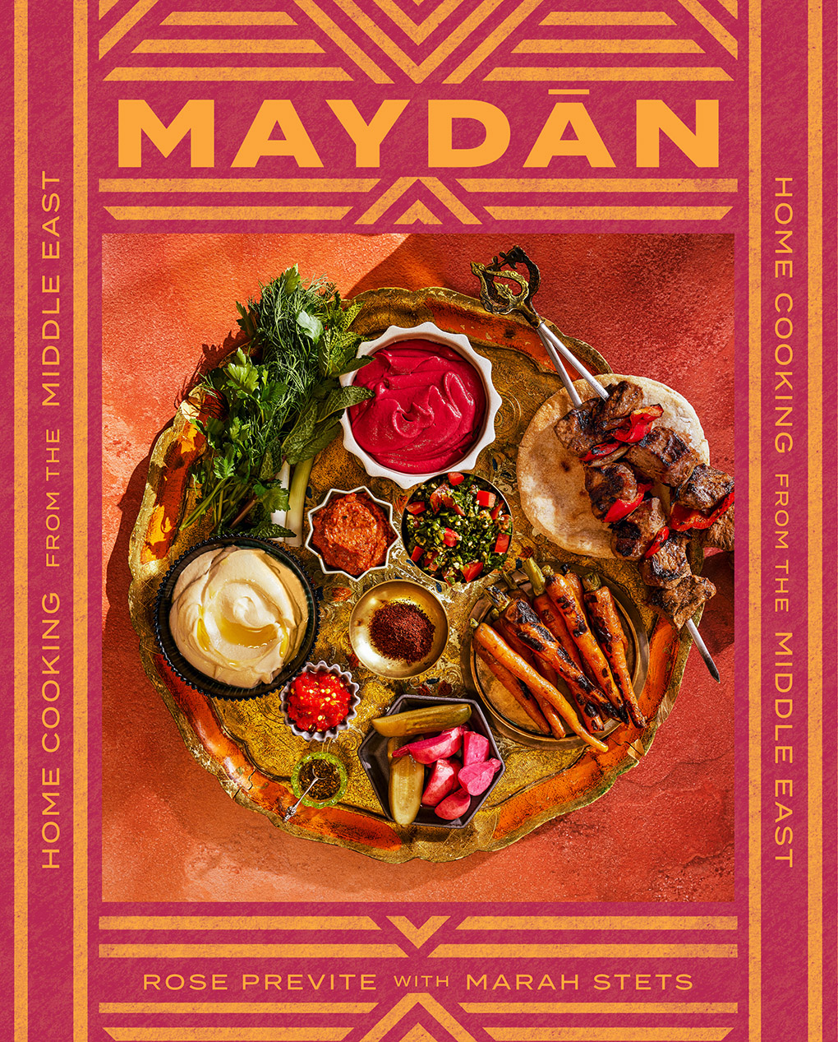
中文书名：《来自美丹餐厅：自制中东美食食谱》
英文书名：MAYDAN: Home Cooking from the Middle East
作 者：Rose Previte with Marah Stets
出 版 社：Abrams
代理公司：ANA/Leah
出版时间：2023年11月
代理地区：中国大陆、台湾
页 数：272页
审读资料：电子稿
类 型：餐饮图书

内容简介：

来自米其林星级餐厅“Maydān”和美味的 “Compass Rose”餐厅的创始人——萝丝·普雷维特的第一本餐饮图书！这本食谱书带领读者探索从中东到北非的独特风味，可读性强，食谱具有共享性和可复制性。

作者萝丝·普雷维特通过食物向读者介绍该地区跨越北非、东欧和中东的文化交流与交融，提供一种详细有用的、又温暖和充满人情味的食物烹制。当她决定在华盛顿开设这两家餐厅之前，普雷维特沿着古老的香料贸易路线，在这一路上，她向家庭厨师学习烹饪当地美食，学习传统的烹饪方式，创造了文化之间的新对话。本着这种精神，“maydān”这个词可以意译为“聚集地”，它起源于多种语言，被几代人沿用至今，甚至超越了国界——从丹吉尔到德黑兰，从贝鲁特到巴统。

全书提供150多种食谱制作：如何自己的餐桌准备美食大餐，从黎巴嫩家庭的饮食方式和作者在旅行中学到的知识中汲取灵感；强调混搭；制作多人食或一人餐；烹制工作日晚餐，如突尼斯鸡肉串配绿豆沙拉；为招待客人创造理想的黎巴嫩小盘子；以及重要节日（超大起司派搭配作者推荐的易于采购的格鲁吉亚葡萄酒之一）。这本食谱中介绍的食物既方便又美味，非常适合家庭烹饪，餐桌上的所有美食都是可以分享的。

销售亮点：

- 来自星级餐厅：作者是华盛顿两家著名餐厅的创立人。两家餐厅都受到食客们的热烈欢迎，作者计划开设一家分店，和一家全新的美食厨房。她目前在美食领域享有很高的声望。
- 受欢迎的中东美食：在最近出版的畅销书中，中东美食一直是一个热门话题，这种趋势仍会流行下去。
- 作者具有广泛影响力：作者拥有深厚的媒体联系，她的丈夫大卫·格林（David Greene）担任NPR早间版主持人，并且在举办活动方面经验丰富，这些活动将转化为图书销售机会。她还是社区的领导者，在支持商界女性的小组讨论中发言，并与菜单上的食物所在国家的大使馆保持密切联系。

作者简介：

萝丝·普雷维特（Rose Previte）是华盛顿特区两家知名餐厅的老板：“Compass Rose”和米其林星级餐厅“Maydān”。“Maydān”很快在许多全国性的“美国最佳新餐厅”名单上占据一席之地，包括Bon Appetit，Food & Wine，GQ和Eater；被评为2018年詹姆斯比尔德奖“最佳新餐厅”半决赛入围者；并在2019年获得米其林星。她现居华盛顿特区。

玛拉·斯泰茨（Marah Stets）是一位畅销食谱作家和编辑。她的烹饪生涯始于法国，在那里她帮助开设烹饪课程，组织乡村游览，并在安妮·威兰（Anne Willan）著名的烹饪学校“La Varenne”提供法语到英语的翻译。在20世纪90年代，她搬到纽约，参与了1997年版的《烹饪的乐趣》（Joy of Cooking）的出版工作，她还参与合著了《纽约时报》畅销书，华盛顿邮报“年度最佳食谱”入选者，以及詹姆斯比尔德和IACP食谱奖决赛入围者和获奖者。她现居华盛顿特区。

内页样张：

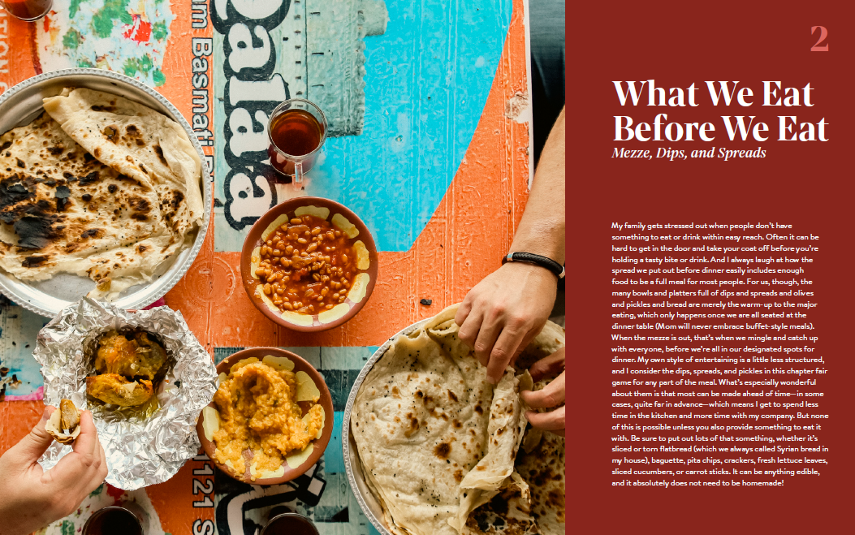

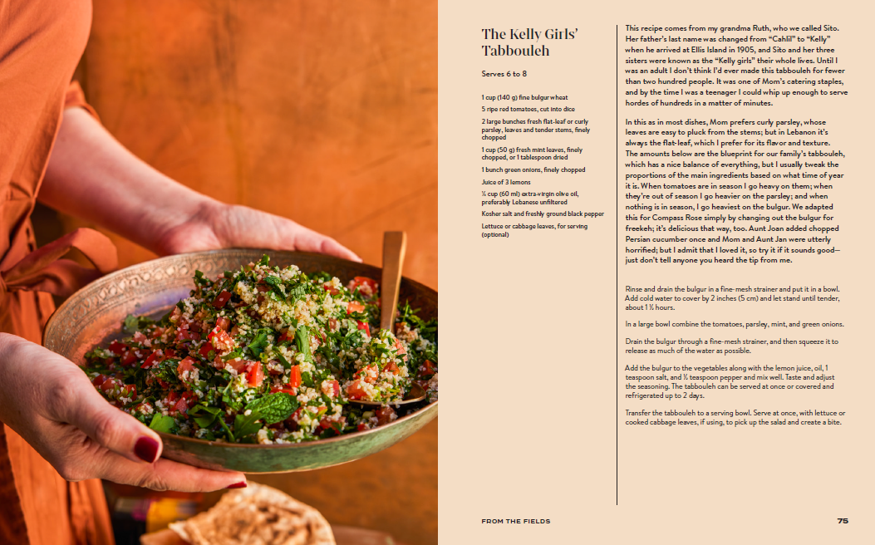

谢谢您的阅读！
请将回馈信息发至：郭丹娅 (Leah Guo)
安德鲁﹒纳伯格联合国际有限公司北京代表处
北京市海淀区中关村大街甲59号中国人民大学文化大厦1705室, 邮编：100872
电话：010-82449325
传真：010-82504200
Email: Leah@nurnberg.com.cn
网址：www.nurnberg.com.cn
微博：http://weibo.com/nurnberg
豆瓣小站：http://site.douban.com/110577/
微信订阅号：ANABJ2002


